 | Votre contact : ---  Votre référence : 25344 | cotation@zen-fr.com  02.53.35.70.10
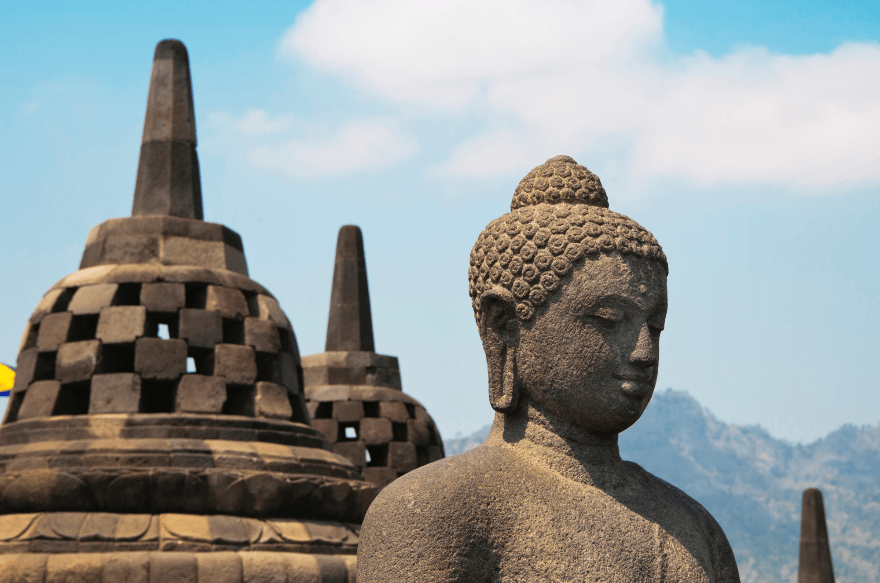

L'essentiel de Java et Bali
14 JOURS / 11 NUITS

L’Indonésie s’exprime telle une constellation de 17 000 îles et îlots saupoudrés dans les océans Indien et Pacifique. Une destination à découvrir entre terre et mer où le voyageur s’épanouira à parcourir les rizières en terrasse de Bali, admirer les nuées ardentes qui s’échappent des cratères de Bromo, se délecter d’une gastronomie savoureuse… Spirituelle, sereine et plurielle, l’archipel abrite un carrefour de cultures, une mosaïque d’ethnies, un nuancier de couleurs qui charment et touchent tous les curieux visiteurs.
LES ETAPES

Jour 01 : PARIS ✈️ JAKARTA

Jour 02 : JAKARTA

Jour 03 : JAKARTA 🚆 YOGYAKARTA / PRAMBANAN / YOGJAKARTA

Jour 04 : YOGYAKARTA / BOROBUDUR / YOGJAKARTA

Jour 05 : YOGYAKARTA 🚆 MOJOKERTO / BROMO

Jour 06 : BROMO / KAWA IJEN (235 km - 6h30)

Jour 07 : KAWA IJEN 🚢 GILIMANUK / MUNDUK (170 km - 5h30)

Jour 08 : MUNDUK / UBUD (110 km - 4h)

Jour 09 : UBUD / KINTAMANI / TEGALLALANG / SEBATU / UBUD (75 km - 2h45)

Jour 10 : UBUD / BESAKIH / PENGLIPURAN / GIANYAR / UBUD (110 KM - 4h30)

Jour 11 : UBUD / MARGA / JATILUWIH / UBUD (95 km - 3h)

Jour 12 : UBUD / SANUR

Jour 13 : SANUR / DENPASAR ✈️ PARIS

Jour 14 : PARIS

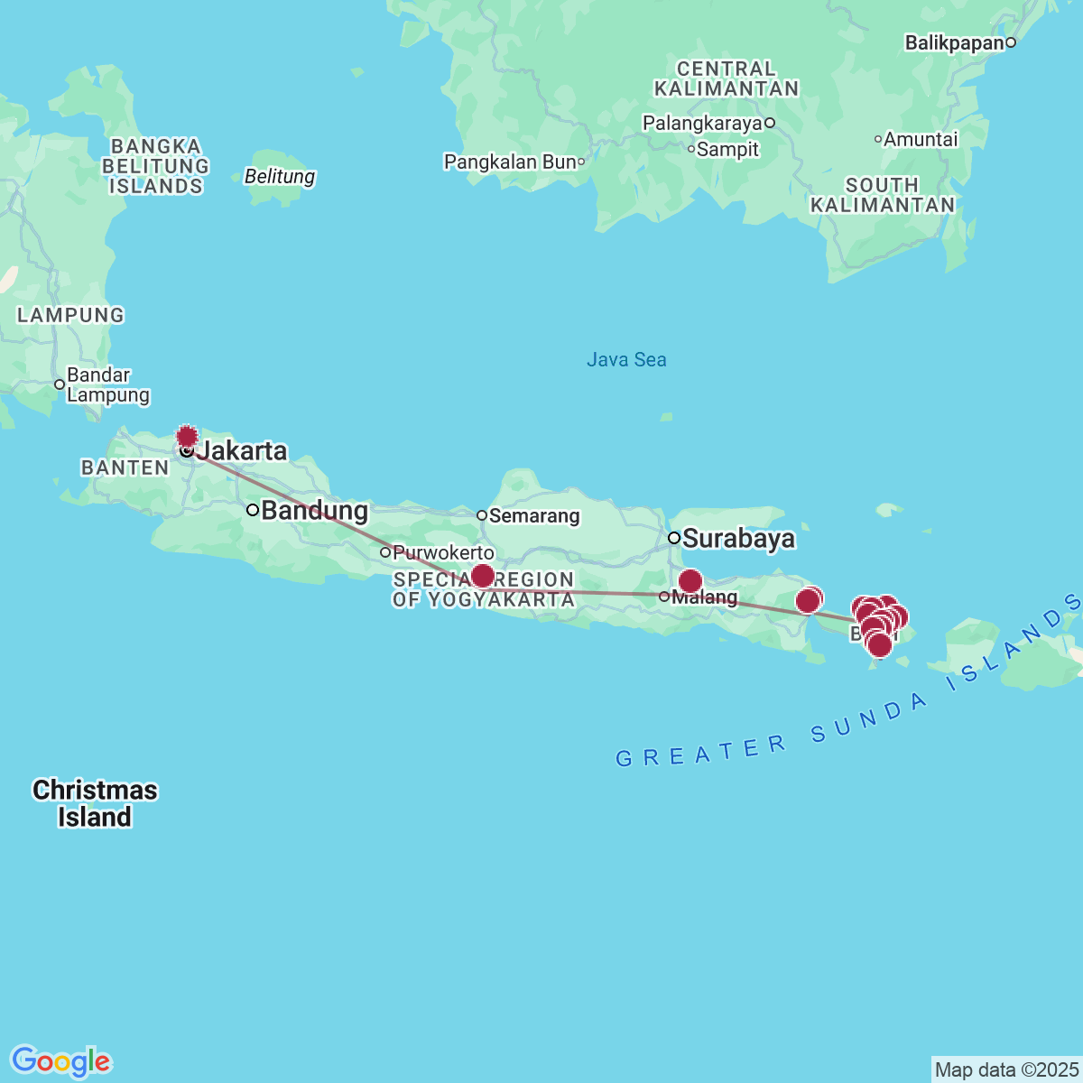

le programme

Jour 01 : PARIS ✈️ JAKARTA

Rendez-vous des participants à l’aéroport Paris CDG.
Formalités d’enregistrement et d’embarquement.
Envol à destination de Jakarta sur vols réguliers Qatar Airways avec changement à Doha.
Toutes prestations et nuit à bord.

Jour 02 : JAKARTA

Arrivée à l’aéroport de Jakarta. Accueil par votre guide local professionnel francophone et découverte de la capitale indonésienne, Jakarta où gratte-ciel et bâtiments coloniaux se côtoient.
Découverte du port de Jakarta, Sunda Kelapa, qui accueille une armada de pinisi, voiliers de bois qui transportent aujourd’hui encore de nombreuses marchandises à travers l’archipel indonésien.
Puis balade dans les ruelles de Kota Tua, la vieille ville.
Transfert et installation à l’hôtel.
Dîner et nuit à l’hôtel.

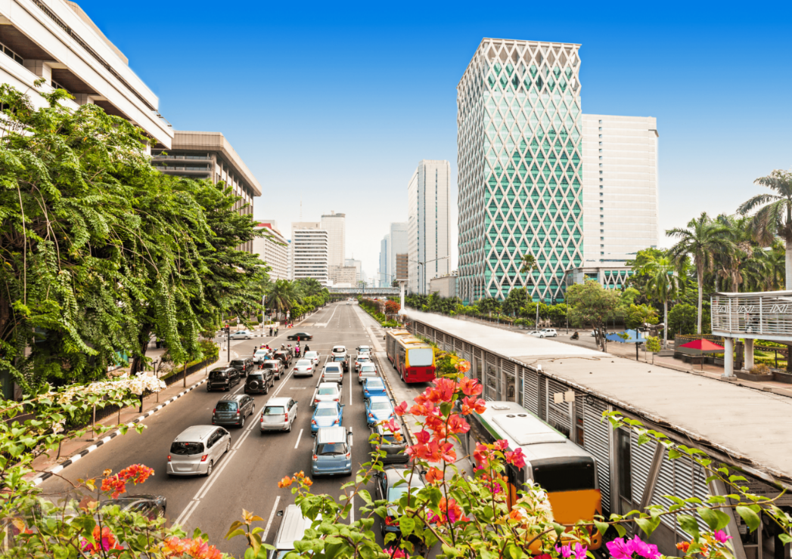

Jour 03 : JAKARTA 🚆 YOGYAKARTA / PRAMBANAN / YOGJAKARTA

Petit-déjeuner à l’hôtel.
Départ vers la gare de Gambir pour prendre le train du matin pour Yogyakarta en train (08h50-14h58 à ce jour).
Déjeuner sous forme de panier repas servi à bord.
Arrivée à la gare de Yogyakarta.
Jogjakarta, que les Indonésiens écrivent Yogyakarta, compte plus de 2.5 millions d’habitants. Cette capitale culturelle de Java conserve en effet une atmosphère de grosse bourgade où la vie s’écoule doucement. Pas un jour ne se passe sans un spectacle de danse, de théâtre, de marionnettes ou de musique. Dédales fleuris des ruelles où déambulent des grappes d’enfants rieurs ; des marchés de toutes sortes ; cohortes colorées des cyclo-pousses sur l’avenue centrale et commerçante ; vastes esplanades qu’ombragent de vénérables banians : tout ici paraît empreint d’une extrême douceur. Départ pour la visite du Temple de Prambanan, construits au IXème siècle (classé au Patrimoine de l’Humanité par l’Unesco) situé à 20mn de Jogjakarta.
Découverte du site dont les 3 temples principaux sont dédiés à Brahma, le créateur, Shiva le destructeur et Vishnu, le protecteur.
Transfert à l’hôtel.
Dîner et nuit à l’hôtel.

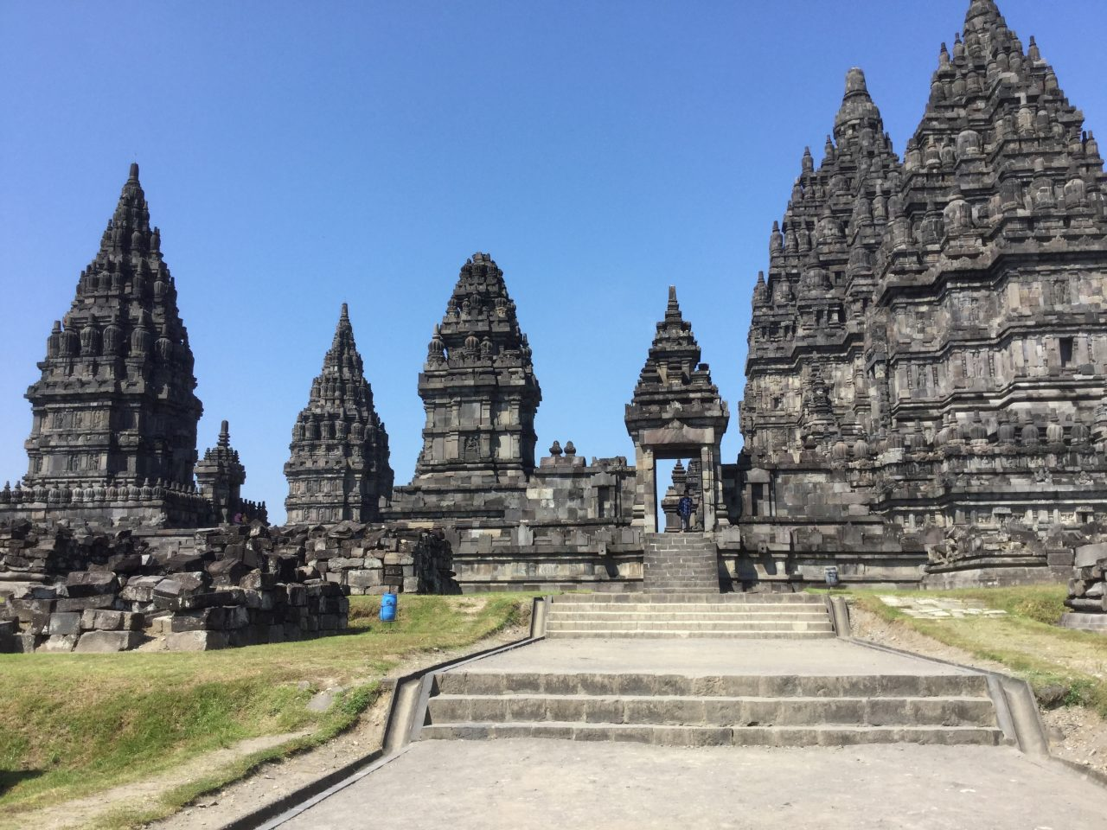

Jour 04 : YOGYAKARTA / BOROBUDUR / YOGJAKARTA
Petit déjeuner à l’hôtel.
Départ pour la découverte de Yogyakarta, cœur culturel de Java. Vous visiterez le palais du Sultan, encore habité par la famille royale, puis le château d’eau de Taman Sari, ancien jardin des plaisirs de la cour. Promenade dans le marché aux oiseaux, visite d’un atelier de batik – art textile traditionnel – et flânerie dans le quartier de Kota Gede, réputé pour son artisanat de l’argent.
Déjeuner dans un restaurant local.
Dans l’après-midi, excursion vers le site majestueux de Borobudur, chef-d’œuvre de l’architecture bouddhiste construit au IXᵉ siècle. Classé au patrimoine mondial par l’UNESCO, il s’agit du plus grand monument bouddhiste au monde, dont les bas-reliefs racontent la vie du Bouddha à travers plus de 2600 panneaux finement sculptés.
Dîner et nuit à l’hôtel.
En option et avec supplément, possibilité d’assister au spectacle traditionnel de la danse du Ramayana avec dîner au restaurant Purawisata – une immersion poétique dans l’un des grands récits épiques de l’Asie du Sud-Est.

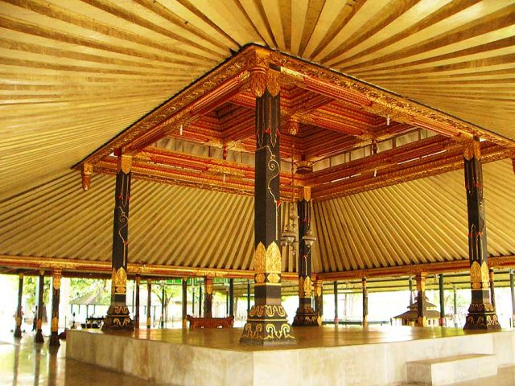
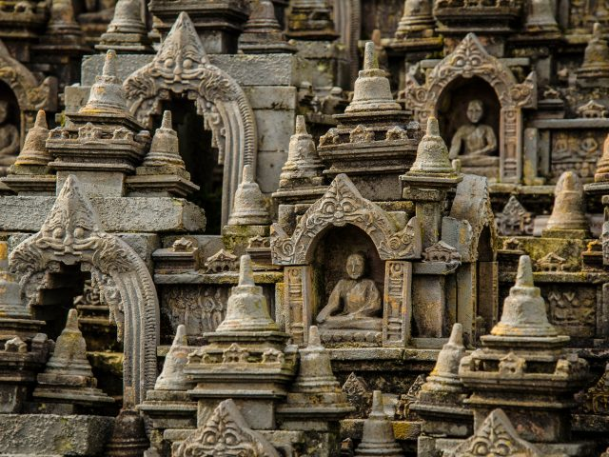

Jour 05 : YOGYAKARTA 🚆 MOJOKERTO / BROMO

Petit déjeuner à l’hôtel.
Transfert à la gare de Jogjakarta. Départ en train pour Mojokerto à 06H55. Ce trajet de 4h00 environ vous fera découvrir les immenses plantations de canne à sucre et de tabac qui datent aussi de la colonisation hollandaise. Belle vue également sur les rizières de Java. Arrivée à Mojokerto à 10h32.
Transfert vers le massif du Tengger. L’est de Java est une région sauvage connue pour ses volcans grandioses et ses parcs naturels. Arrêt au petit port de Pasuruan pour observer l’activité des bateaux traditionnels
En route, arrêt pour un déjeuner dans un restaurant local.
Continuation par la route en direction de Bromo.
Arrivée à Bromo, installation à l’hôtel.
Dîner et nuit à l’hôtel.

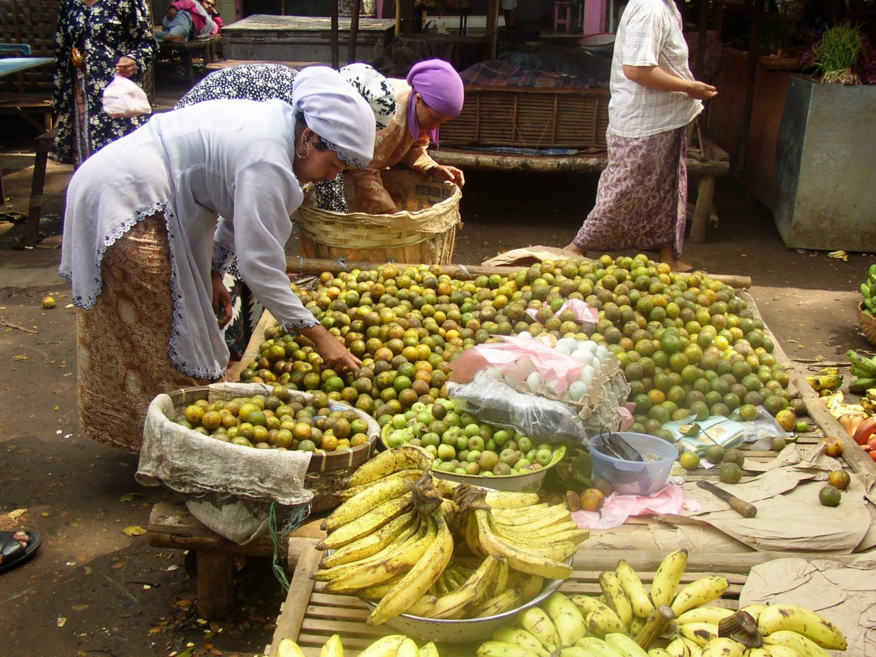

Jour 06 : BROMO / KAWA IJEN (235 km - 6h30)
Lever à l’aube et départ en jeep pour admirer le lever du soleil depuis le mont Penanjakan, point de vue exceptionnel sur le massif du Tengger.
Le mont Bromo culmine à 2 392 m d’altitude et fait partie d’un vaste massif volcanique d’environ 40 km de périmètre. Son cratère mesure environ 800 m de diamètre pour 200 m de profondeur, tandis que la caldeira elle-même atteint environ 10 à 11 km de diamètre. En 2011, le Bromo a connu une activité éruptive intermittente pendant plusieurs mois, mais est depuis redevenu calme. Il fume continuellement, tandis que le mont Semeru, volcan le plus actif de Java culminant à 3 676 m, présente des éruptions régulières toutes les 15 à 30 minutes.
Vous traverserez en jeep puis à cheval la célèbre « mer de sable » (la caldeira volcanique), sur environ 5 km, avant d’atteindre le pied du Gunung Bromo, situé à 2 300 m d’altitude.
L’ascension jusqu’au bord du cratère est possible à pied via un escalier de 250 marches. Ce volcan est hautement sacré pour les habitants javanais, dont une partie pratique toujours l’hindouisme, une survivance des traditions malgré l’islamisation de Java à partir du 15e siècle. Après l’impressionnant lever de soleil, vous pourrez admirer le cœur de la caldeira et sa vaste étendue de sable.
Retour à l’hôtel pour un copieux petit déjeuner, puis route vers Ketapang à travers des paysages magnifiques de volcans et villages traditionnels.
Déjeuner en cours de route.
Arrivée et installation à l’hôtel.
Dîner et nuit à l’hôtel.

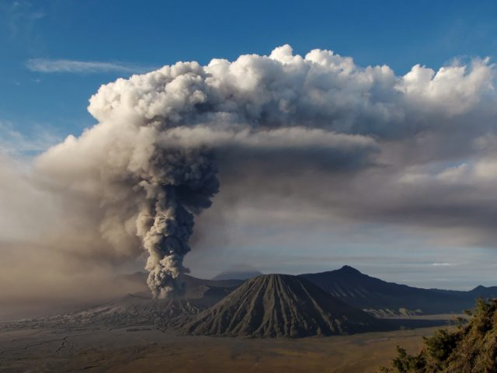
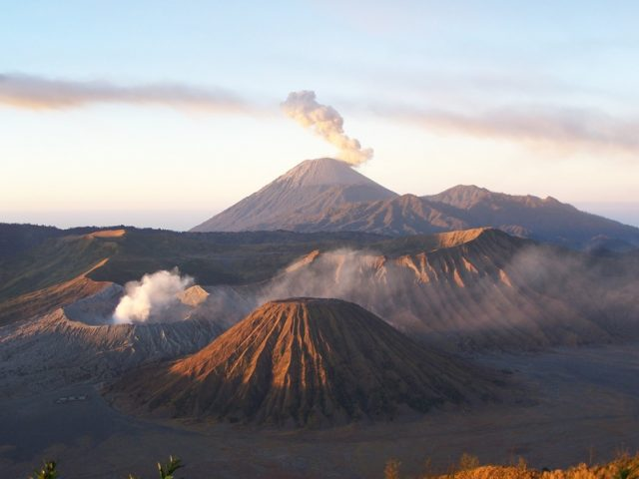

Jour 07 : KAWA IJEN 🚢 GILIMANUK / MUNDUK (170 km - 5h30)

Petit déjeuner matinal à l’hôtel.
Départ en 4×4 vers le volcan Kawa Ijen. La suite du trajet s’effectue à pied sur un sentier qui grimpe le long des pentes du volcan. La forêt laisse place à un paysage aride et lunaire. En chemin, vous aurez l’occasion de croiser des porteurs de souffre, qui effectuent, sans cesse, des allers-retours lourdement chargés.
Le lac au sein du cratère, d’une couleur turquoise vous offre une vue spectaculaire. Ses eaux ont une forte acidité, ce qui lui vaut d’être le lac le plus acide du monde.
Ensuite, retour vers Ketapang pour un déjeuner dans un restaurant local. Puis départ vers le port de Ketapang et traverse le détroit de Bali en ferry publique jusqu’au port de Gilimanuk.
Après une traversée d’environ 40 minutes, on découvre enfin l’île des Dieux aux mille temples, nichés dans une végétation luxuriante.
A votre arrivée, transfert par la route pour Munduk.
Arrivée en début de soirée, installation à l’hôtel.
Diner et nuit à l’hôtel.

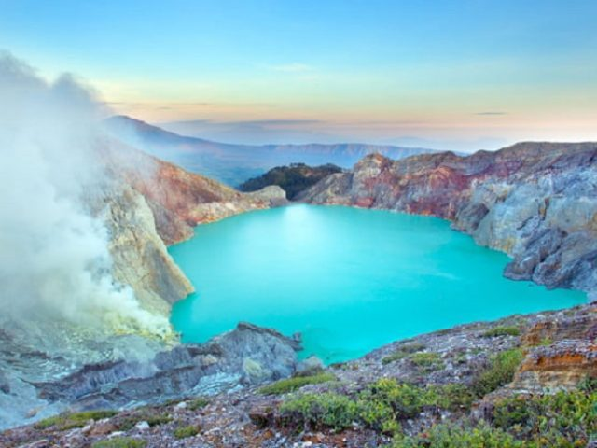
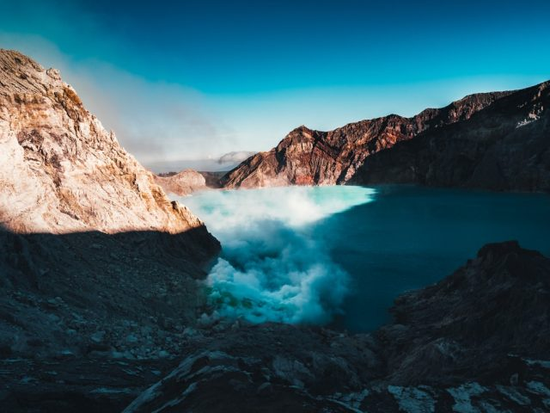

Jour 08 : MUNDUK / UBUD (110 km - 4h)

Petit déjeuner à l’hôtel.
Le matin, petite randonnée autour du village pour découvrir la vie quotidienne balinaise et la diversité des plantations tropicales, y compris le giroflier et le caféier qui sont des produits typiques de ce village. Cette randonnée sera clôturée par la visite de la cascade de Munduk, retour à l’hôtel.
Départ vers la région montagneuse de Bedugul et visite du temple Ulundanu, dédiée a la déesse du lac Bratan.
Ce temple « hindou bouddhiste » a été fondé au XVIIème siècle. Il est dédié à Dewi Danu, la déesse des Eaux, et est en fait bâti sur de petites îles, ce qui signifie qu’il est encerclé par le lac. Pèlerinages et cérémonies s’y succèdent afin que tous les fermiers soient alimentés en eau. C’est un temple d’une réelle beauté, avec un meru hindou classique au toit de chaume qui se reflète dans l’eau et se découpe sur les montagnes souvent embrumées ; c’est aussi l’une des photographies les plus connues de Bali.
Poursuite vers le marché villageois de Candi Kuning, connu pour la vente de fruits frais, légumes, épices et fleurs exotiques, créant une palette de couleurs magnifique.
Déjeuner dans un restaurant panoramique donnant sur les rizières en terrasse.
L’après-midi, route vers Tabanan pour la visite du temple royal de Taman Ayun. Constamment enrichi et restauré depuis sa fondation au XVIIe siècle, le Taman Ayun est le temple de la famille royale de Mengwi. Entouré de larges douves peuplées de nénuphars, on y accède par un pont, puis il faut franchir une porte monumentale qui donne accès à un paisible jardin. Au fond du temple se trouve la deuxième enceinte et ses élégants mérus alignés. Le plus remarquable est celui dédié au Mont Agung avec ses 11 toits (le plus grand nombre possible donc le plus saint). De nombreux pavillons, cérémoniels ou pratiques sont dispersés dans toute l’enceinte sacrée du temple. Le Taman Sayun est un lieu agréable à visiter, où le calme des éléments, les équilibres architecturaux et l’espace incitent à la méditation ….
Découverte du temple marin Tanah Lot, construit sur un piton dominant la mer. Ce temple a été construit pour rendre hommage aux esprits gardiens de la mer.
Après la visite, transfert vers Ubud.
Perchée sur les contreforts des montagnes centrales, Ubud, foyer culturel de Bali, attire les visiteurs intéressés par l’art et l’artisanat balinais, depuis que Walter Spies en a fait le centre d’attraction des visiteurs cultivés des années 1930. Suite aux aménagements de ces dernières années, le centre d’Ubud s’est considérablement étendu.
Arrivée à Ubud, et installation à l’hôtel. Dîner et nuit à l’hôtel.

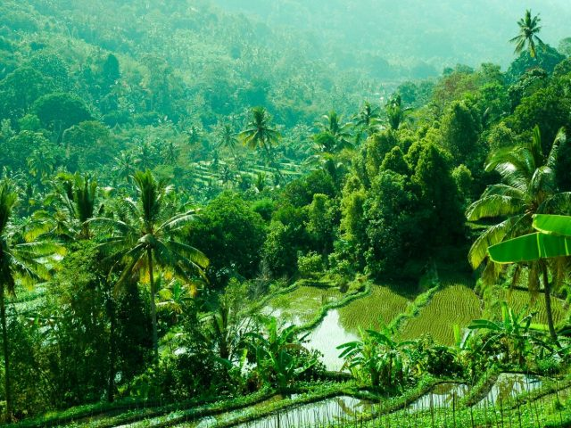
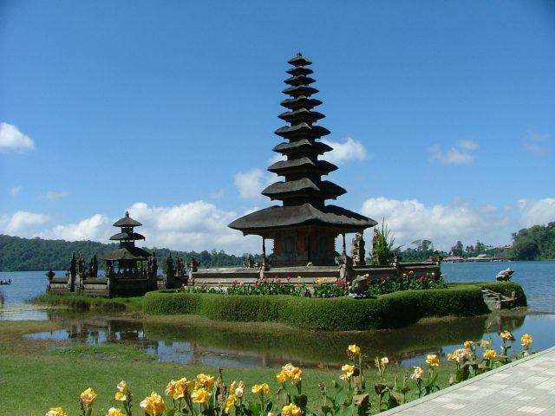

Jour 09 : UBUD / KINTAMANI / TEGALLALANG / SEBATU / UBUD (75 km - 2h45)

Petit déjeuner à l’hôtel.
Route vers le village de Tegallalang pour admirer les superbes rizières avec dégustation de café balinais sur place.
Visite du temple de la source sacrée de Sebatu et du très beau site de Gunung Kawi, ancien tombeau royal.
Gunung Kawi abrite des mausolées taillés dans le roc au IIème siècle, qui renferment les urnes funéraires et les dépouilles du roi Anak Wungsu, qui régna de 1049 à 1077, et de ses favorites et fils. Le complexe comprend des sanctuaires en forme de candi, creusés à même le rocher dans la falaise sur une hauteur de 7 m. Ces monuments sont supposés être dédiés au roi Anak Wungsu et à ses épouses. En face de la falaise se trouve abritée sous un toit une sculpture en bois récente de Garuda, monture mythique de Vishnu.
Déjeuner dans un restaurant panoramique face au volcan Batur et sa caldeira.
Retour vers Ubud pour profiter d’une heure de massage balinais dans un spa local puis temps libre au marché d’Ubud avant le retour à l’hôtel.
Temps libre pour le shopping au marché d’Ubud.
Diner et nuit à l’hôtel.

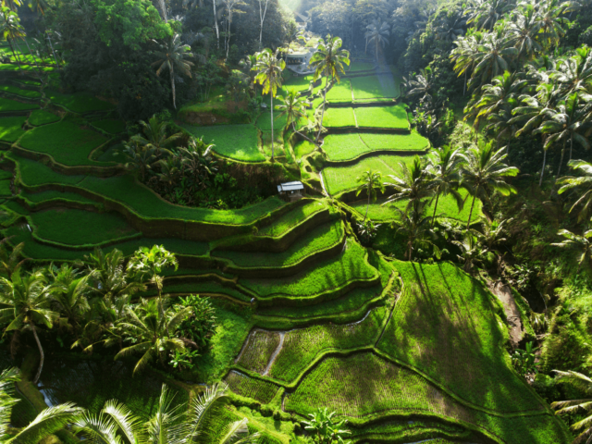
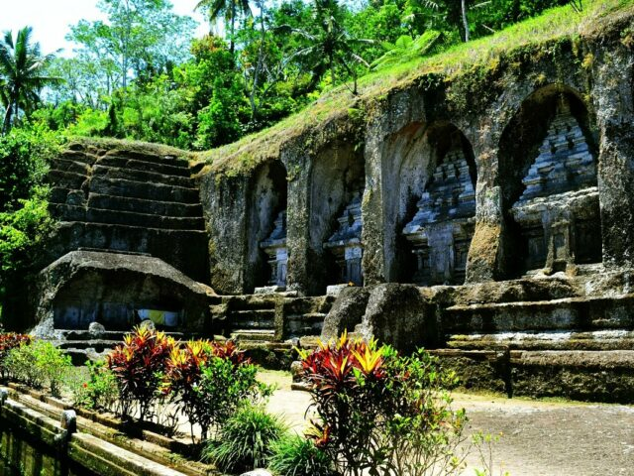

Jour 10 : UBUD / BESAKIH / PENGLIPURAN / GIANYAR / UBUD (110 KM - 4h30)

Petit déjeuner à l’hôtel.
Départ pour Klungkung et visite de l’ancien palais de justice de Kerta Gosa.
Poursuite vers Besakih en passant par Bukit Jambul, d’où l’on admire un magnifique panorama sur la vallée.
Découverte du temple de Besakih, temple mère de Bali, adossé au mont Agung. C’est le plus grand et le plus sacré de l’île.
Perché à près de 1000 m d’altitude sur le flanc du Gunung Agung, ce vaste complexe comprend 23 temples distincts mais reliés, dont le principal est le Pura Penataran Agung.
Déjeuner dans un restaurant panoramique avec vue sur la vallée et le volcan Agung.
L’après-midi, visite du village traditionnel de Penglipuran, célèbre pour son alignement de maisons balinaises à l’architecture authentique.
Dernier arrêt au village de Gianyar pour découvrir son marché traditionnel.
Retour à Ubud pour un dîner autour de la spécialité balinaise “Bebek” (canard) dans un restaurant local.
Nuit à l’hôtel.

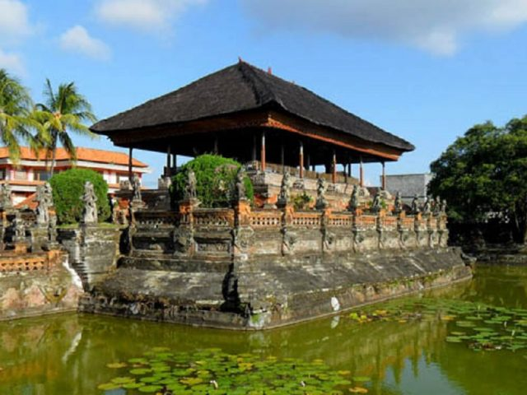
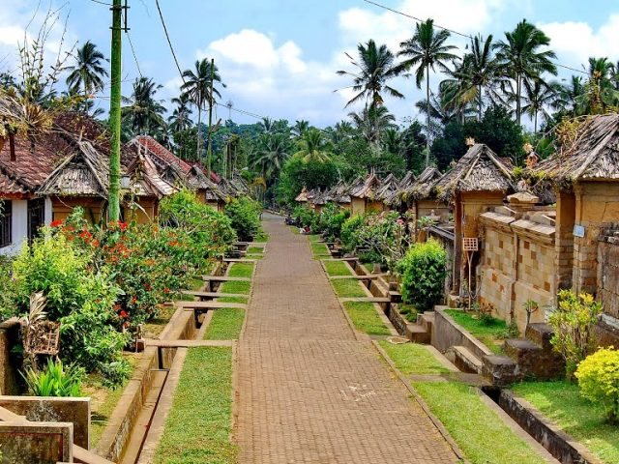

Jour 11 : UBUD / MARGA / JATILUWIH / UBUD (95 km - 3h)

Petit déjeuner à l’hôtel.
Départ en minibus vers le village de Marga, dans la province de Tabanan, pour découvrir le quotidien balinais.
Au programme : visite d’une ferme typique, Rumah Desa, puis de l’école du village, et d’une maison balinaise où vous serez initié à la préparation des offrandes et des remèdes traditionnels.
Ensuite, promenade à pied dans les rizières pour observer les différentes étapes de la culture du riz ainsi que les cultures de fruits et légumes de la région. Cette matinée se conclura par un déjeuner dégustation chez l’habitant.
L’après-midi, départ vers le village de Jatiluwih, classé au patrimoine mondial de l’UNESCO, pour admirer un panorama spectaculaire sur les rizières en terrasse.
Balade au cœur des rizières.
Retour à l’hôtel. Dîner et nuit.

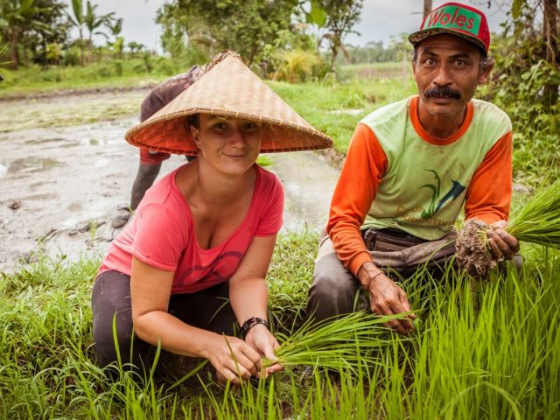
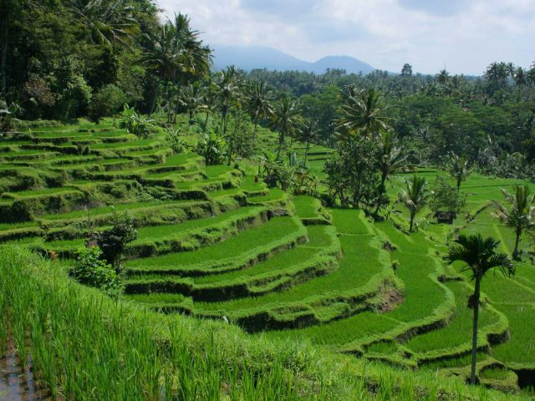

Jour 12 : UBUD / SANUR

Petit déjeuner à l’hôtel.
Départ vers le village de Batubulan pour assister à la présentation de la danse du Barong qui raconte le combat éternel entre le Bien et le Mal ou, d’après la croyance balinaise, il n’y a pas de vainqueur.
Continuation vers le village de Singapadu pour la visite des parcs aux oiseaux. Ce parc rassemble de nombreuses espèces d’oiseaux dans un cadre enchanteur puisque le parc est un immense jardin comptant plusieurs étangs où s’entremêlent plus de 2000 espèces de plantes tropicales et 50 variétés de palmiers.
Vous pourrez y admirer les collections d’oiseaux et de reptiles exotiques de l’Indonésie, y compris le célèbre oiseau de paradis « Cenderawasih » et le fameux dragon « Komodo ».
Puis, visite de la forêt des singes.
Déjeuner dans un restaurant local.
Transfert à Sanur.
Installation à l’hôtel.
Repos et temps libre.
Dîner et nuit à l’hôtel.

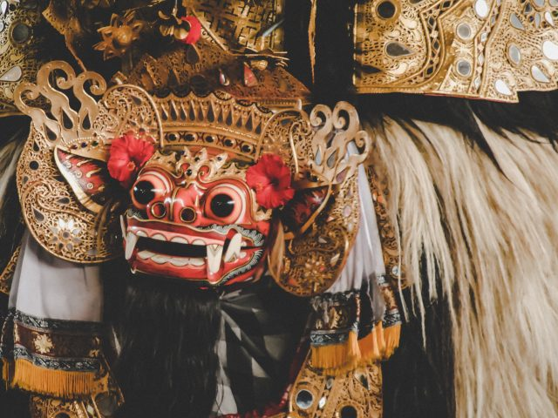
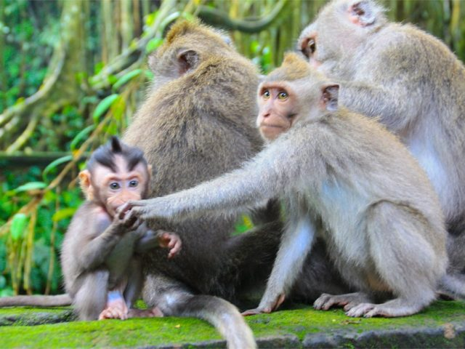

Jour 13 : SANUR / DENPASAR ✈️ PARIS

Petit-déjeuner à l’hôtel.
Matinée libre.
Déjeuner à l’hôtel.
Dans l’après-midi, transfert à l’aéroport de Denpasar pour votre vol de retour vers Paris.
Vol à bord de la compagnie Qatar Airways avec changement à Doha
Toutes prestations et nuit à bord.

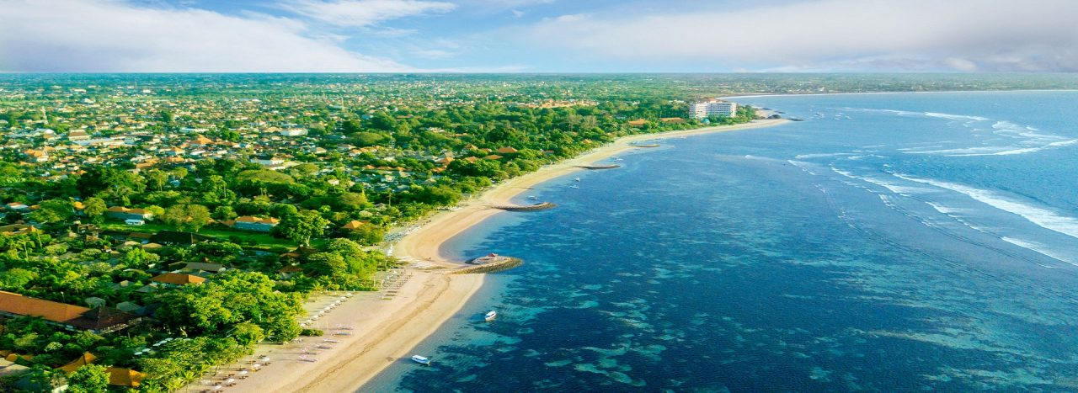

Jour 14 : PARIS

Arrivée à l’aéroport de Paris CDG.
Fin de nos prestations.

hôtels NORMES LOCALES (ou similaires)

VILLE | HOTEL | TYPE DE CHAMBRE
JAKARTA | Santika Hayam Wuruk Jakarta 4*
YOGYAKARTA | Santika Premiere Jogya 4*
BROMO | Jiwa Jawa Resort 4*
KETAPANG | Ketapang Indah Hotel 4* | Chambre superior ou similaire
MUNDUK | Puri Lumbung Cottages 3* sup | Chambre superior ou similaire
UBUD | Champlung Sari Hotel 3*
SANUR | Prime Plaza Sanur 4*

devis estimatif n°25344

A l'attention de Services groupes
Devis réalisé le : 23/08/2024

Devis estimatif « L'essentiel de Java et Bali »
1 EUR = 1.16 USD
Nombre de participants | Période : Septembre / Octobre 2023 (hors vacances scolaires)
Base 30 à 33 Pax | 2 290 € / pers.
Base 25 à 29 Pax | 2 335 € / pers.
Base 20 à 24 Pax | 2 380 € / pers.
Base 15 à 19 Pax | 2 450 € / pers.
Base 10 à 14 Pax | 2 580 € / pers.
Sup. single | 325 €

Ces tarifs sont nets par personne sous réserve de disponibilité au moment de la réservation.
- nos prix comprennent :
– Les vols internationaux réguliers Paris / Jogjakarta et Denpasar / Paris sur la compagnie Qatar Airways via Doha (en classe économique)
– Les taxes aériennes de : 217 € à ce jour
– Tous les transferts et le transport en autocar climatisé
– Le billet de train Jakarta / Yogyakarta
– Le billet de train Yogyakarta / Mojokerto
– Le billet de ferry Ketapang / Gilimanuk.
– L’hébergement en chambre ½ double dans les hôtels sélectionnés (ou similaire)
– La pension complète du déjeuner du jour 2 au déjeuner du jour 13
– Rafraichissements (eau minérale) dans l’autocar pendant le circuit
– Guide local professionnel francophone pendant toute la durée du circuit
– Toutes les visites inclus au programme
– Les entrées aux sites indiqués au programme
– La jeep aux monts Bromo et Ijen
– Le cheval au mont Bromo
– Les taxes locales & gouvernementales
– L’assistance de notre bureau francophone sur place

- NOS PRIX NE COMPRENNENT PAS :
– Le supplément chambre individuelle
– Les frais de visa à 33 € par personne à ce jour (obtenus sur place)
– La taxe touristique payable en ligne avant le départ environ 10 €
– Les repas mentionnés “libres” dans le programme et les boissons lors des déjeuners et dîners
– L’attribution des sièges sur les vols internationaux (en fonction des compagnies aériennes)
– Les pourboires (guides, chauffeurs, porteurs…) et les dépenses à caractère personnel
– Tout ce qui n’est pas mentionné dans “nos prix comprennent”
– Les assurances
– Une gratuité

En option :

Le forfait boisson – 110 € pp sur la base d’une eau minérale ou un soda ou une bière par personne et par repas (23 repas)
En option pour le J4 – Dîner avec spectacle de la Danse du Ramayana au Restaurant Purawista : 23 euros/pax.
Extension balnéaire à Sanur – Hôtel Prama Beach Sanur (par personne et par nuit)
79 € pp en demi-pension petit déjeuner et dîner
109 € pp en pension complète
126 € pp en formule tout inclus
Supplément en chambre individuelle +49 € par nuit.
Extension balnéaire à l’hôtel Lembongan Beach Club (prix par personne)
– 3 jours / 2 nuits
210 € en chambre double base chambre et petit déjeuner (supplément single 150 €)
Supplément demi-pension : 56 € par personne (2 dîners)
Supplément pension complète : 112 € par personne (2 déjeuners + 2 dîners)
Incluant les traversées aller et retour en bateau rapide Denpasar / Lembongan aller et retour
2 nuits en chambre double garden Villa à l’hôtel Lembongan Beach Club 4*
Les petits déjeuners

Formalités :

INDONESIE - Pour les ressortissants français :
Passeport valide 6 mois après la date retour
Visa obligatoire avant le départ ou sur place à l'arrivée.
Nous vous recommandons de faire le e-visa à l'avance.
Dans les 3 jours précédant votre départ, vous devrez remplir la déclaration de douane via ce site : https://ecd.beacukai.go.id/ vous permettant d’obtenir un QR code.
Vous devrez obtenir votre visa moyennant 500.000 Roupies (environ 32 € par personne), soit avant le départ via ce site : https://molina.imigrasi.go.id/ (B1 - Tourism (Visa On Arrival)), soit à votre arrivée à l’aéroport de Denpasar.
Une nouvelle taxe est applicable depuis le 14 février 2024 pour tout voyageur entrant à Bali (adultes et enfants sont concernés). D’un montant de 150.000 IDR par personne (soit environ 9 €), elle doit être réglée par tous les voyageurs, avant le départ sur le site officiel www.lovebali.baliprov.go.id ou sur l’application « Love Bali » sur Google Play et App Store. Chaque voyageur devra entrer les informations sur son identité, son numéro de passeport, son adresse email mais aussi la date d’arrivée sur l’île. Vous recevrez ensuite un justificatif sous forme de QR Code, qu’il faudra transmettre aux autorités en arrivant. Attention donc à remplir la bonne adresse email pour recevoir le précieux sésame ! En cas de voyage sur une autre île comme Lombok ou Java, il faudra de nouveau s’acquitter de cette taxe en revenant sur Bali. Seules les îles de Nusa Ceningan, Nusa Lembongan ou Nusa Penida ne sont pas concernées, puisqu’elles font partie de la province de Bali. Dans un effort du gouvernement en faveur d’un tourisme plus durable, les revenus générés seront utilisés pour l’entretien des infrastructures de l’île, améliorer son système de gestion des déchets, et préserver le patrimoine naturel et culturel balinais.
Les voyageurs internationaux arrivant sur le territoire indonésien sont désormais invités à remplir un nouveau document, le Pass Santé SATUSEHAT en ligne via ce site : SSHP (kemkes.go.id) pour déclarer leur état de santé et leurs précédents voyages.

